A FŰTÉSI IDŐSZAK VESZÉLYEI

Október 15-ével megkezdődött a hivatalos fűtési szezon. A tapasztalatok azt mutatják, hogy sokan a hűvösebb idő beköszöntével nem várják meg a szezon kezdetét, esténként felfűtik a lakásaikat. A háztartások zömében vegyes tüzelésű kazánt használnak. Önmagában ez nem okozhatna gondot, ha mindenki a megfelelő karbantartást követően és rendeltetésszerűen alkalmazná ezen eszközöket.

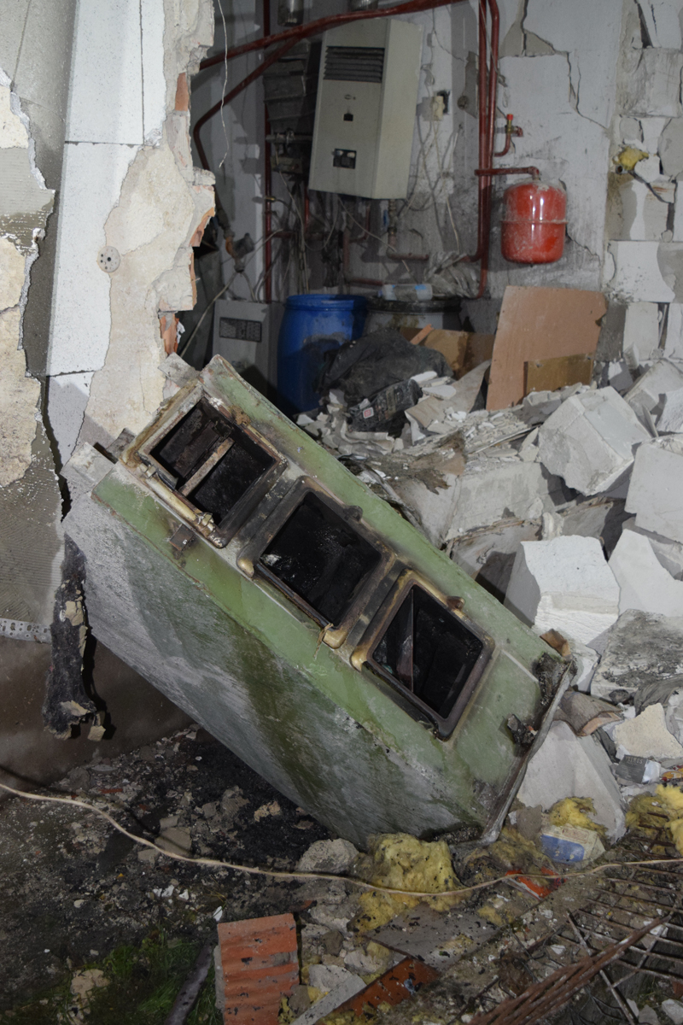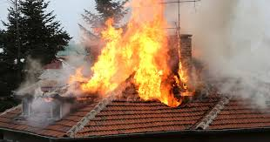

A legtöbb robbanás a kazánok helytelen használatából erednek, hiszen a tulajdonosok nem mindig megfelelően üzemeltetik az eszközöket. Sok esetben a műszaki állapotuk sem a legmegfelelőbb, és gyakran túlfűtik a szerkezeteket, ami már nem képes megbirkózni a megemelkedett nyomással. Egyéb okok is közrejátszhatnak a kazánok robbanásában, mint például egy esetleges áramszünet, aminek hatására leáll a keringető szivattyú. A modern kazánoknál ez ma már nem jelenthet gondot, hiszen egy túlnyomást szabályzó szelep biztosítani tudja az állandó és megfelelő üzemi nyomást.

Fontos, hogy minden begyújtás előtt győződjön meg arról:
• a tüzeléstechnikai berendezés és a fűtési rendszer az előírt mértékig fel legyen töltve vízzel,
• a csapok, szelepek és egyéb nyitó-záró szerelvények, nyitott, illetve az üzemeltetésnek megfelelő állásban legyenek,
• szivattyús fűtés esetén győződjön meg a szivattyú zavartalan működéséről és megfelelő áramellátásáról,
• ellenőrizze a termosztát helyes beállítását, a kondenzáció és ezzel együtt járó kátrányosodás, illetve az ebből eredő fokozott mértékű korrózió elkerülése érdekében.
A robbanásokat többnyire emberi mulasztás okozza, így a balesetek megelőzése érdekében kiemelt figyelmet kell fordítani az alapvető szabályok betartására.

